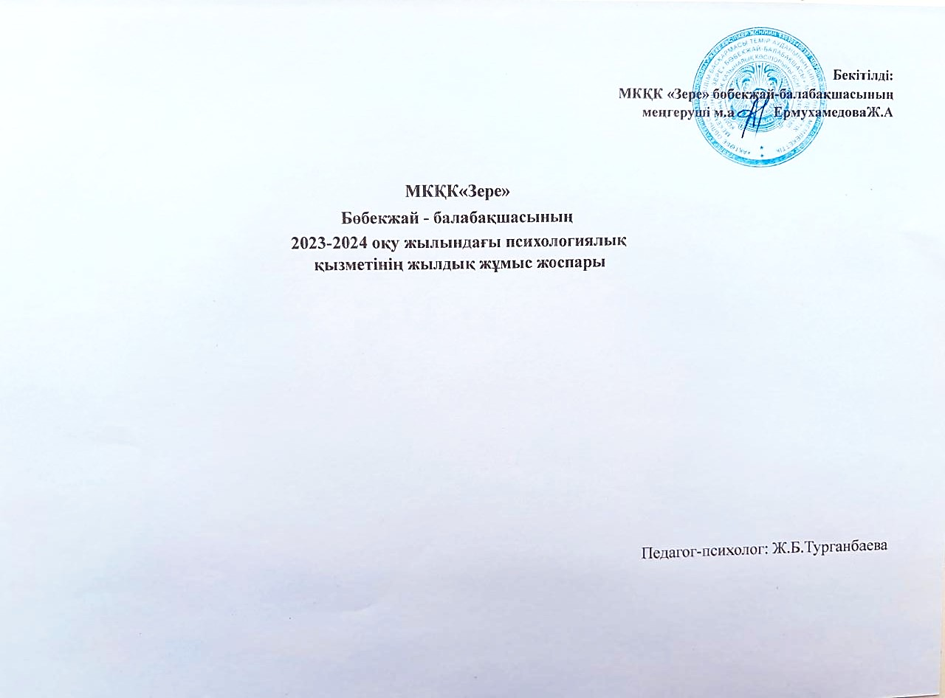

Психологиялық қызметтің мақсаты: Әр баланың денсаулығын шынықтыру, мектепке дайындау, психикалық дамуына жағдай жасау

Психологиялық қызметтің міндеті:
- Мектепке дейінгі балаларды оқыту мен тәрбиелеуде жақсы мінез-құлыққа, білімділікке, ақылдылыққа баулу.
- Баланың психикалық және тұлғалық дамуына ықпал ету;
- Балаларды оқыту мен тәрбиелеу барысында мұғалімдерге, ата-аналарға психологиялық кеңестер беру; Күтілетін нәтиже: қорытындысында мектепке даярлық деңгейі жоғары, тәрбиелі бүлдіршіндерді шығару.

Психолог жұмысының негізгі бағыттары
1. Психологиялық диагностика.
Мақсаты: тұлғаның жеке және жас ерекшелігін, тұлға аралық өзара әрекет ерекшеліктерін зерттеу.Әрбір балаға психологиялық педагогикалық диагноз жасау. Әр баланың психологиялық зерттеу:
- балабақшаға алғаш келген кезеңі;
- тұлғалық даму кезеңі;
- баланың мектепке даярлау кезеңі болып табылады.
Танымдық үрдістерді анықтау:
- ойлау; -қиялдау; -есте сақтау; -қабылдау; -зейін 2. Психотүзету және дамыту.
Мақсаты: тұлғаның психологиялық және тұлғалық дамуындағы ауытқуларды болдырмау, жалпы оқу дағдысы мен біліктілікті дамыту. Әрбір зеттелушінің зерттелген жұмыс қорытындысына орай жүргізіледі. Әр баланың қажеттілігіне қарай, ұйымдастырылған оқу іс-әрекеттеріне қарай тақырыбы таңдалады. Бұл зерттелу жұмыс нысанасына:
- тұйық балалар;
- қозғыштығы басым балалар;
- агрессивті балалар;
- мазасыз балалар жатады.
3. Психологиялық консультация.
Мақсаты: педагогикалық үрдіске қатысушыларға мәселелерді шешуге көмектесу. Бұл жұмыс түрлері:
- ата-аналардың бала тәрбиесіне қатысты мазалап жүрген сұрақтарына байланысты;
- педагогтардың бір-бірімен өзара қалыпты қарым – қатынас орнатуда; (сауалнама, тренингтер)
- МДҰ-ның жылдық жұмыс жоспарын құруда әкімшілікпен бірлесе отырып, баланың жас ерекшелігін топтастыруда педагогикалықпсихологиялық кеңестер беру жатады
4. Психологиялық ағарту және алдын-алу жұмыстары.
Мақсаты: тұлғаның психологиялық және тұлғалық дамуында кездесетін сәтсіздіктерге ескерту жасау. Бұл -балалармен, ата-анамен, педагогтармен және ұжымның барлық мүшелерімен алдын-ала жүргізілетін жұмыс түрі. Бұнда жүргізілген жұмыс нәтижесіне байланысты кеңестер мен ұсынбалар беріледі.

Қыркүйек
№ | Жұмыс атауы | Мақсаты | Контингент | Жауапты | Шығыс
 |  | Дайындық кезең
Психологиялық карта дайындау | Құжатпен жұмыс | Бала бойындағы ерекшеліктерді, таным процестерді анықтау | балалар | Психолог | Баланың жеке картасы
Мектепке дейінгі ұйымның ұжымына жаңадан келген ұстаздармен және балалармен жұмыс | Бейімділікте көмек көрсету | Әңгімелесу | Тәрбиешілер, балалар | Психолог | Кеңес журналы
Диагностикалық жұмыс | Баланың жеке даму ерекшеліктерін зерттеу.  - Жад /есте сақтау/  Әдістеме: «Суреттерді есте сақта!»  25бет  - Ойлау  Әдістеме: «Бір сөзбен ата» 25-26 б  3.Қабылдау/ұғыну/  Әдістеме: «Не жоғалды?» 28-29б 4.Зейін  Әдістеме: «Айырмашылықтарын тап»29-30б | Баланың таным процесстерін анықтау | кіші топ  Ортаңғы топ  Ересектер тобы | Психолог | Анықтама
Ағартушылық – кеңес жұмысы.  Оқыту этапы. | Ата –аналар жиналысы :  Баланың бала бақшаға алғашқы келуі, бейімделу. | Бейімделу кезінде қолдау көрсету | Балалар | Психолог | Хаттама
 | Баланың жеке тұлғалық картасын дайындау | Баланың мінезін бақылаудағы карта толтыру | Балалар | Психолог | Баланың жеке картасы
 |  | Қазан
Диагностика | «Бір сөзбен ата» | Баланың ойлау қабілетін анықтау | Ортаңғы топ | Психолог | Анықтама
Диагностика | «Не жетіспейді?» | Баланың қабылдауын анықтау | Ересектер тобы | Психолог, тәрбиешілер | Анықтама
Түзету –дамыту | Қимыл үйлесімділігін дамытуға |  | Балалар | Психолог, | Хаттама

жұмысы | бағытталған жұмыс, жаттығулар. |  |  | тәрбиешілер
Ағартушылық кеңес жұмысы | Ұжымдағы өзара қарым-қатынас мәдениеті. | Кеңес беру | Ата-ана, тәрбиешілер | Психолог | Хаттама
Қараша
Диагностика | «Жыл мезгілдері» | Баланың ойлау қабілетін анықтау | Ересектер тобы | Психолог | Анықтама
Диагностика | «Белгілерді қой» | Баланың зейінін анықтау | Ересектер тобы | Психолог, тәрбиешілер | Анықтама
Түзету –дамыту жұмысы | «Мектеп жасына дейінгі балалардың шығармашылық қабілетін қалыптастыру» тақырыбында атааналарға | Кеңес беру | Балалар, тәрбиешілер, атааналар | Психолог, тәрбиешілер | Хаттама
Ағартушылық кеңес жұмысы | Қиын-бала мен қырсық бала. | Баяндама | тәрбиешілер | Психолог | Хаттама
Желтоқсан
Диагностика | «Төртіншісі артық» | Баланың ойлау қабілетін анықтау | ІІ кіші топ | Психолог | Анықтама
Диагностика | «Жемістер» | Баланың ойлау қабілетін анықтау | Ортаңғы топ | Психолог | Анықтама
Диагностика | «Сөздерді жаттап ал» | Баланың есте сақтау қабілетін анықтау | Ересектер тобы | Психолог | Анықтама
Түзету –дамыту жұмысы | Балалардың отбасылық қарымқатынасы | Баланың отбасындағы қарым- қатынасын анықтау | Балалар, тәрбиешілер, атааналар | Психолог, тәрбиешілер | Хаттама
Ағартушылық кеңес жұмысы | Қимылдық ойындардың тұлға өміріндегі маңызы. | Тренинг | Балалар, тәрбиешілер | Психолог | Хаттама
Ағартушылық кеңес жұмысы | 3-6 жас арасындағы бала психикасы. | Дәріс, топта | Балалар, тәрбиешілер | Психолог | Хаттама
Қаңтар
Диагностика | «Не жоғалды» | Баланың қабылдауын анықтау | ІІ кіші топ | Психолог | Анықтама
Диагностика | «Суретте қандай заттар жасырылған?» | Баланың қабылдауын анықтау | Ортаңғы топ | Психолог | Анықтама
Диагностика | «Жыл мезгілдері» | Баланың ойлау қабілетін анықтау | Ересектер тобы | Психолог | Анықтама

Түзету –дамыту жұмысы | Қарым –қатынасқа байланысты жаттығу жұмыстары | Баланың отбасындағы қарым- қатынасын анықтау | Балалар, тәрбиешілер, атааналар | Психолог, тәрбиешілер | Хаттама
Ағартушылық кеңес жұмысы | Ерте жастағы балалармен ұйымдастырылған жұмыстар бойынша әдістемелік ұсыныстар. | Кеңес беру | Балалар, тәрбиешілер | Психолог | Хаттама
Ағартушылық кеңес жұмысы | Балалардың психологиялық танымдық үрдісін анықтау. | Кеңес беру | Ересек топ балалары | Психолог | Хаттама
 |  | Ақпан
Диагностика | «Айырмашылықтарын тап» | Баланың зейінін анықтау | ІІ кіші топ | Психолог | Анықтама
Диагностика | «Айырмашылықтарын тап» | Баланың зейінін анықтау | Ортаңғы топ | Психолог | Анықтама
Диагностика | «Қисынсыздықтар» | Баланың ойлау қабілетін анықтау | Ересектер тобы | Психолог | Анықтама
Түзету –дамыту жұмысы | Тұрмысы ауыр отбасындағы балаларға психологиялық көмек, қолдау | Балаға психологиялық қолдау көрсету | Балалар, тәрбиешілер, атааналар | Психолог, тәрбиешілер | Хаттама
Ағартушылық кеңес жұмысы | Жаман әдеттердің пайда болуы мен дамуын қалай тоқтатуға болады. | Кеңес беру | Балалар, тәрбиешілер | Психолог | Хаттама
 |  | Наурыз
Түзету –дамыту жұмысы | Қимыл үйлесімділігін дамытуға бағытталған жұмыс, жаттығулар. | Балаға психологиялық қолдау көрсету | Балалар, тәрбиешілер, атааналар | Психолог, тәрбиешілер | Хаттама
Ағартушылық кеңес жұмысы | Эмоционалды-адамгершілік сферасын және қарым-қатынас дағдыларын дамыту | Кеңес беру | Балалар, тәрбиешілер | Психолог | Хаттама
Ағартушылық кеңес жұмысы | Сіз қандай ата-анасыз? | Сауалнама | Ата-аналар | Психолог | Хаттама
 |  | Сәуір
Диагностика | «Фигуралардың суретін жалғастыр» | Баланың қиялын анықтау | Ересектер тобы | Психолог | Анықтама
Ағартушылық кеңес жұмысы | Балаңыз мектепке дайынба? | Дөңгелек үстел | Ата-аналар | Психолог | Хаттама
 |  | Мамыр
Ағартушылық кеңес жұмысы | Топтық ата-аналар жиналысы | Кеңес беру | Ата-аналар | Психолог | Хаттама
Ағартушылық кеңес жұмысы | Бөбекжайдағы ересек топтың мектепке дайындығын зерттеу индикаторы | Кеңес беру | Ересектер тобы | Психолог | Хаттама
 | Ата-аналар жиналысына қатысу | Кеңес беру | тәрбиешілер, ата-аналар | Психолог | Хаттама

